Medieninformation

**20 Jahre Academia Flamenca Wien**

Highlights aus den Flamenco Produktionen von Susanne Heinzinger

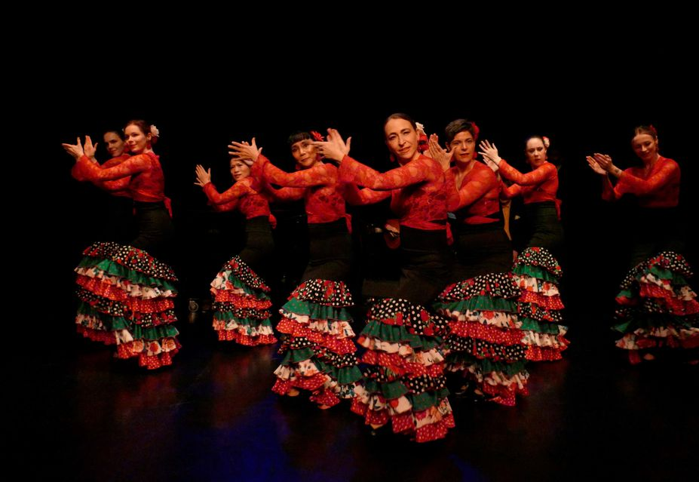Rückblickend auf zwanzig kreative Jahre und der Feier des zwanzigjährigen Bestehens der Academia Flamenca Wien präsentiert Susanne Heinzinger Highlights aus den zahlreichen Produktionen der vergangenen zwei Jahrzehnte mit Flamencotanz, Live Musik, Projektionen und einer Fotoausstellung von Michaela Trbanos (Michaelas Augenblicke).

Special Guest ist die großartige Tänzerin Ángeles Gabaldón aus Sevilla, die schon in Susanne Heinzingers Produktionen “Dos Mujeres” und “Mira Flamenco” in Wien zu erleben war.

Susanne Heinzinger, Ángeles Gabaldón, Madoka Kutschera, Alexandra Schermann, Antonia Rybarczyk, Monika Luznik, Zsofia Földi, Ya-Lin Hsu, Stella Groenestijn, Emma Baines -*Tanz*Anna Casado, Florence Le Clézio - *Gesang*Martin Kelner*,* Beate Reiermann - *Gitarre*   
Christian Kausel - *Geige*  
Maria Petrova -*Perkussion*  
Alexander Vounelakos - *Klavier*  
Heinzinger/Nobilis - *Projektionen*  
Thomas Heinzinger - *Technische Einrichtung*  
Susanne Heinzinger - *Künstlerische Leitung*

**Termin: 20.4.2024**

Beginn: 19:30 Uhr

Preise: Euro 35,-/30,-

Kartenvorverkauf: 1040 Wien, Argentinierstraße 37  
von Montag bis Samstag von 13.00 bis 18.00 Uhr  
Karten Hotline: 01/501 65/13306  
[www.akzent.at](http://www.akzent.at)

**Pressefotos** in 300dpi und **–texte** für Ihre Ankündigung stehen auf unserer **Website** [**www.akzent.at**](http://www.akzent.at)in unserem **Pressebereich** zur Verfügung.